**Конспект родительского собрания в 8 классе по теме**

**«Буллинг: контроль над ситуацией»**

Жестокость бытия корёжит нервы,

Сопоставляя с Адом грешный век,

И, кто во время общей травли жертвы,

Её не травит, тот уж Человек.

[*Игорь Хентов*](https://www.inpearls.ru/author/igor+hentov)

**Цель:** сформировать у родителей представление о специфике буллинга в подростковом возрасте; путях профилактики возникновения этого явления.

**Планируемый результат:** ответственное отношение родителей к своей активной роли в профилактике буллинга в подростковом коллективе.

**Материалы и оборудование:**

Буклет для родителей «Моего ребенка травят в интернете»

Мультфильм «Проект ТравлиNET» благотворительного фонда «Галчонок»: [**https://www.youtube.com/watch?v=cO5zxqxGz1k**](https://www.youtube.com/watch?v=cO5zxqxGz1k)

Видеосюжет СТВ «Севастополь» «Буллинг в школе: как остановить детскую травлю?» [**https://www.youtube.com/watch?v=OBKiaTPoYxI**](https://www.youtube.com/watch?v=OBKiaTPoYxI)

Памятки для родителей «Что делать, если Вы узнали о том, что ваш ребенок является агрессором?», «Что делать, если Вы узнали о том, что ваш ребенок является жертвой буллинга?»

**Планируемое время собрания:** 40 минут.

**План мероприятия**

|  |  |  |
| --- | --- | --- |
| Этап | Содержание | Время |
| Организационный | Сообщение темы собрания  Обсуждение «Что такое травля и с чем ее путают?» | 10 минут |
| Основной | - просмотр мультфильма «Проект ТравлиNET»;  - психологические последствия буллинга / кибербуллинга;  - просмотр видеосюжета «Буллинг в школе: как остановить детскую травлю?»;  - обсуждение «Что нужно делать родителям?» | 25 минут |
| Заключительный | - рефлексия | 5 минут |

**Ход мероприятия:**

1. **Организационный этап.**

Наверное, каждый из нас имел опыт столкновения со школьной травлей. Кто-то побывал жертвой, кто-то активно участвовал, кто-то оказался свидетелем. Это были не лучшие моменты нашего детства, связанные с чувством страха, стыда, бессилия, и, возможно, мы очень старались о них забыть. Но когда мы выросли, стали родителями и профессионалами, тема школьной травли снова встает перед нами, когда нужно защитить от нее наших детей или учеников. В этот момент мы обнаруживаем, как это непросто.

Англоязычные термины, называющие это явление: буллинг (от «булли» – бычок, задира) и моббинг (от «моб» – толпа), связаны по смыслу с причинами, вызывающими травлю: подростковая агрессия и групповая агрессия.

Русское слово «травля», очень точное, однокоренное со словом «отравлять», заставляет нас подумать о последствиях. Травля буквально способна отравить ребенку детство, сделать школьные годы вовсе не «чудесными», а ужасными. Более того, она способна отравить личность, исказить представление человека о себе, о других, о том, как устроен мир.

**Обсуждение «Что такое травля и с чем ее путают?»**

1. Если кого-то из детей в классе не любят, у него нет друзей, его неохотно принимают в игру, но насилия в его адрес нет, это не травля, а непопулярность. При непопулярности человеку может быть обидно, грустно и одиноко. При травле ему страшно, он чувствует себя не в безопасности. Никто не может обещать каждому ребенку в классе, что он будет всем нравиться. Но безопасность, физическую и психологическую, необходимо обеспечить каждому ученику.

2. Если дети поругались или даже подрались, при этом сегодня этот стукнул того, а завтра наоборот, или только что они дрались, а теперь вместе играют в футбол, если они взаимодействуют на равных, это не травля, это конфликты. Вовсе избежать ссор и даже драк невозможно, и не стоит ставить такую цель, детям нужно научиться управляться со своей агрессией, отстаивать свои права, ссориться и мириться, и конфликты могут быть полезны для развития.

3. Если один ребенок кого-то задирает, обижает, дразнит, а остальные его в этом не поддерживают, осуждают его действия, сочувствуют пострадавшим от нападок, это не травля, это проблема с агрессивным поведением конкретного ребенка. Иногда такая проблема решается быстро, иногда она может быть очень сложной, когда ребенок с нарушениями поведения буквально терроризирует класс. Но если группа сплачивается против агрессора, это не ситуация травли, каждый обиженный им чувствует себя членом группы, чувствует ее поддержку и защиту, он не становится отверженным и, хотя может получить синяки, психологически обычно в порядке. При травле, напротив, может не быть прямого физического ущерба, например, в случае игнорирования или издевок, но эмоциональный урон может быть очень тяжелым.

**Травля (буллинг, моббинг)** – это вид группового эмоционального и/или физического насилия. Подвергая человека травле, над ним смеются, издеваются, его подчеркнуто игнорируют, оскорбляют, унижают, толкают, бьют, удерживают силой, отнимают, прячут и портят его вещи и т. д., причем все это делается систематически, группой или агрессором при поддержке группы.

Таким образом, есть три составляющие травли:

- насилие в той или иной форме,

- систематичность, постоянство, направленность на одного и того же человека,

- групповое действие, или действие при поддержке группы.

**II. Основная часть**

**1. Просмотр мультфильма**

Предлагаю посмотреть мультфильм, снятый благотворительным фондом «Галчонок», который поможет нам поговорить о последствиях травли для всех ее участников (жертвы, агрессора, свидетелей).

**2. Психологические последствия буллинга / кибербуллинга**

***Психологические последствия буллинга для жертв*** могут проявиться спустя годы в форме бессонницы, психических расстройств, склонности к подозрительности, тревожности, депрессивности и суицидальному поведению.

Психологические особенности жертв буллинга: низкая самооценка, тревожность, неуверенность в себе, эмоциональная неустойчивость, неспособность и/ или нежелание брать на себя ответственность за принятие решений в проблемных ситуациях, высокий уровень конформизма.

***Психологические последствия буллинга для агрессора:*** став взрослыми, они имеют очень большие шансы остаться одинокими, т. к. буллинг развивает у них склонность к нарциссизму, догматизм, авторитарность, комплекс превосходства над остальными. Агрессивное поведение в подростковом возрасте нередко приводит к проблемам с социальной адаптации.

Все это связано с причинами буллинга: стремление к превосходству, зависть, месть, низкая самооценка, комплекс неполноценности, который заставляет активизировать деятельность подростка для компенсации имеющихся у него недостатков и дефектов.

***Психологические последствия для свидетелей буллинга***: они испытывают мучительный внутренний конфликт, поскольку уже чувствуют, что происходящее – аморально, но еще не имеют сил осознать, что именно не так, и найти выход их ситуации. Кроме того, они боятся, что, заступившись за жертву, сами станут жертвой, поэтому подыгрывают агрессору, стараясь не чувствовать стыд и унижение. Их представление о себе как «хороших людях» сильно страдает.

Влияние кибербуллинга на жизнь респондентов по шкале от 1 до 10

(по данным исследования)

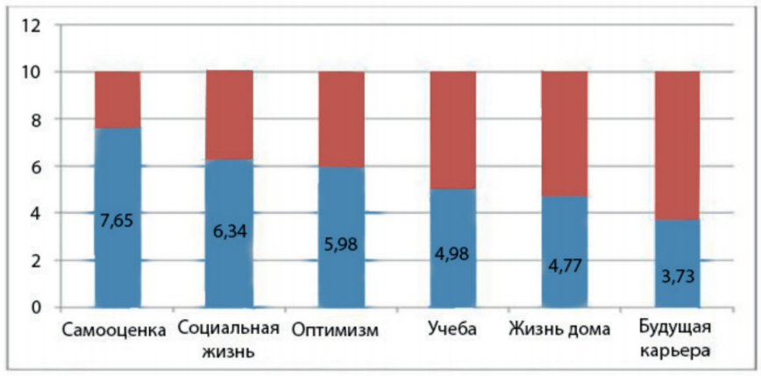

Кроме того, исследование EU Kids Online показало, что между более агрессорами и жертвами совсем небольшая дистанция, эти роли часто меняются местами (в более половины случаев).

**3. Просмотр видеосюжета «Буллинг в школе: как остановить детскую травлю?»**

**4. Обсуждение «Что нужно делать родителям?»**

Задача родителей – не просто защитить и поддержать ребёнка, столкнувшегося с ситуацией травли, но и научить его правильному, здоровому общению с окружающими людьми. В повседневной жизни очень трудно избежать столкновения со злом, жестокостью и агрессией. Ребёнок должен научиться говорить «нет», не поддаваться на провокации и манипуляции товарищей, знать, что в свои проблемы иногда правильнее посвятить взрослых, чем разбираться самостоятельно, и быть уверенным, что родные не отмахнутся от него, а помогут и поддержат в трудную минуту.

Составление алгоритма действий родителей (работа в группах) и обсуждение результатов работы, раздача Памяток для родителей (Приложение 2).

**III. Заключительный этап. Рефлексия.**

**Психолог:** Дорогие родители! Наше собрание подходит к завершению. Карл Густав Юнг, швейцарский психиатр и педагог сказал: «Здоровый человек не издевается над другими; мучителем, как правило, становится перенесший муки». Родители должны изо всех сил стараться создать в семье обстановку доверия, доброжелательности и открытости. Подростки особенно ранимы и нуждаются в задушевных разговорах с близкими людьми.

Будьте внимательны к своему ребенку-подростку, стремитесь к доверительным отношениям с ним, поддерживайте его в трудных ситуациях, обращайтесь за помощью к педагогам, психологам и руководителям образовательной организации! Ситуации травли можно пресечь только сообща!!!

**Рефлексия:**

- Получили ли вы для себя полезную информацию на собрании?

- Как вы считаете, пригодится ли она вам? Будете ли использовать её?

- Потребность в какой информации (знаниях) по данной теме осталась для вас актуальной?

**Авторы-составители:** Вдовина Елена Григорьевна, заместитель директора

КГБУ «Алтайский краевой центр ППМС-помощи»;

Перова Диана Юрьевна**,** педагог-психолог

МОУ «Егорьевская СОШ»

**Использованная литература и источники:**

Макарова Ю.Л. Теоретические подходы к определению буллинга // Научный форум: Педагогика и психология. М., 2017. URL: <https://nauchforum.ru/conf/psy/x>.

Петрановская Л.В. Методическое пособие для педагогов школ и школьных психологов «Травли NET». [Э/р]: https://www.youtube.com/watch?v=oyzLu-FKy1c

Подросток в интернете: психологические возможности и риски (методические рекомендации для педагогов) / авт.-сост.: Е.Г. Вдовина. – Барнаул: КГБУ «Алтайский краевой центр психолого-педагогической и медико-социальной помощи», 2018. – 42 с. [Э/р]: <https://ppms22.ru/educator/pedagogam-psikhologam/metodicheskie-rekomendatsii_test.html>

<https://www.youtube.com/watch?v=cO5zxqxGz1k>

<https://www.youtube.com/watch?v=OBKiaTPoYxI>

<https://kas-7.mskobr.ru/files/Documents/vospitrabota/2017-2018/commission/Bullying/%D0%A0%D0%BE%D0%B4%D0%B8%D1%82%D0%B5%D0%BB%D1%8F%D0%BC-%D0%A0%D0%B5%D0%BA%D0%BE%D0%BC%D0%B5%D0%BD%D0%B4%D0%B0%D1%86%D0%B8%D0%B8-%D0%91%D1%83%D0%BB%D0%BB%D0%B8%D0%BD%D0%B3.pdf>

Приложение 1

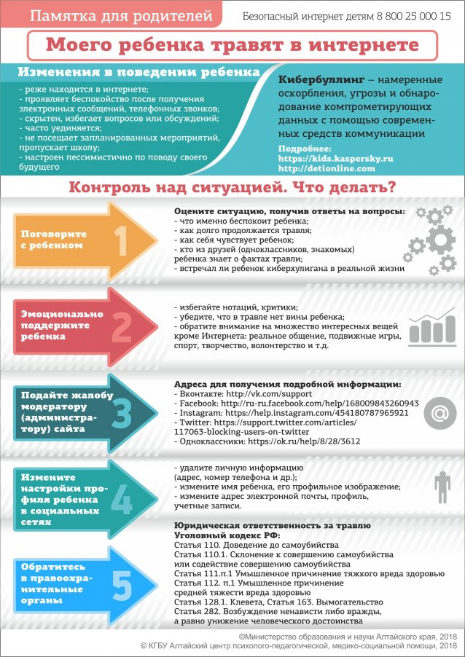

Приложение 2

**Памятка для родителей «Если Вы узнали о том, что ваш ребенок является агрессором в буллинге»**

1. Агрессор не является плохим ребенком, а вы не являетесь плохим родителем. Подростку-агрессору нужно помочь и разъяснить, какой вред он причиняет своим поведением другим детям.

2. Агрессором часто руководит страх, что его статус в классе или группе является неустойчивым. Своим поведением он может пытаться отвлечь внимание от собственных возможных «недостатков», таких как неуверенность, страх, чувство никчемности или неумение справляться со сложными ситуациями.

3. Для изменения поведения преследователя ему нужно четко объяснить недопустимость травли. Поведение, целью которого является травля, «поддерживается» зрителями. Оно недопустимо и должно прекратиться. Для этого необходимо обратиться к классному руководителю, чтобы совместно найти решение.

***Если вы заметили в поведении вашего ребенка признаки, указывающие на травлю (передача унижающих сообщений, частое выражение пренебрежения к однокласснику, злобные шутки по адресу какого-то конкретного ребенка), то*:**

- не теряйте спокойствия и продумайте, как провести с ребенком беседу на эту тему;

- выслушайте ребенка, будьте для него партнером и совместно обсудите ситуацию: пусть ребенок подробно расскажет Вам о происшедшем. Дайте ему возможность разъяснить причины своего поведения, но не забывайте, что он может быть в замешательстве и не обязательно сможет объяснить свое поведение;

- продумайте, достаточно ли у вашего ребенка возможностей для удовлетворения потребности в достижениях и получении признания (хобби, занятия спортом и т.п.). Хвалите ребенка в ситуациях, когда он ведет себя хорошо – если давать ребенку только негативную обратную связь, то он не учится позитивному поведению. Кроме того, ясно сообщайте ребенку, когда его поведение недопустимо, включая травлю кого-либо;

- при первой возможности обратитесь к учителю (психологу) и/или представителю школы. Расскажите о своих наблюдениях и попросите порекомендовать действия в такой ситуации.

**Памятка для родителей «Если Вы узнали о том, что ваш ребенок стал жертвой травли»**

1. Помните, что травлю ничто не оправдывает! Никакое поведение, характер, национальность, строение тела, цвет волос, имущественное положение, навыки и знания или их отсутствие, одежда или привычки не оправдывают травлю.

2. Ребенок, который стал жертвой травли, не обязательно готов об этом говорить. Такая беседа заставляет ребенка вновь пережить неприятный опыт, поэтому при разговоре с ним нужно проявить максимальную деликатность.

3. Не принижайте значение происшедшего и воздерживайтесь от иронии, не предлагайте наобум решений и не обвиняйте. Избегайте таких фраз, как «Ничего страшного, справишься, пустяки!», «Ты уже не такой маленький, чтобы самому с этим не справиться!», «Ну и не общайся с ними!», «Не будь маменькиным сынком!» и т.п. Для ребенка очень важны его сверстники, и ему важно чувствовать их одобрение.

4. Только сам ребенок может оценить, чувствует ли он себя хорошо и в безопасности или что чье-то поведение несет для него угрозу. Событие, маловажное с точки зрения родителя, может казаться ребенку непреодолимо тяжелым переживанием.

5. Занимаясь проблемой травли, осознавайте страх ребенка. Ребенок может обоснованно чувствовать неспособность родителей и учителей окончательно и сразу решить проблему, потому что ребенок не всегда находится в их обществе.

6. Учитывайте возможность того, что ребенок не рассказал о травле учителю, что он не рассказывает Вам все или искажает детали. Ребенку может казаться, что в определенной ситуации он сам дал повод для травли, или проявил недопустимую беспомощность, или что сокрытие правды позволит ему избежать осуждения сверстников и родителей.

7. В качестве родителя Вы не можете требовать от ребенка, чтобы он пользовался популярностью в классе, но у вас есть основания предполагать, что если ребенок относится с уважением к другим людям, то и к нему относятся с уважением.

**Если вы заметили в поведении своего ребенка признаки того, что он стал жертвой травли (замкнутость, страх перед школой, отсутствие друзей, злость на все и всех, следы физического насилия и т.д.), то:**

- не теряйте спокойствия и продумайте, как провести с ребенком беседу на эту тему;

- расскажите ребенку, что Вы заметили. Скажите, что вы беспокоитесь о нем и хотите помочь. Поддержите ребенка и будьте для него человеком, которому он может полностью довериться;

- пообещайте ребенку, что не станете его ругать, если он вам все расскажет. Для рассказа о трудных вещах ребенку нужна уверенность в том, что родитель его в любом случае поддержит и не станет осуждать;

- обсудите с ребенком шаги для прекращения травли. Ребенок должен быть уверен, что Вы не станете предпринимать никаких шагов для прекращения травли за его спиной.

- обратитесь в школу и выясните, что Вы могли бы совместно предпринять для прекращения травли. Прекращение травли предполагает сотрудничество всех взрослых и вклад со стороны всех участников.

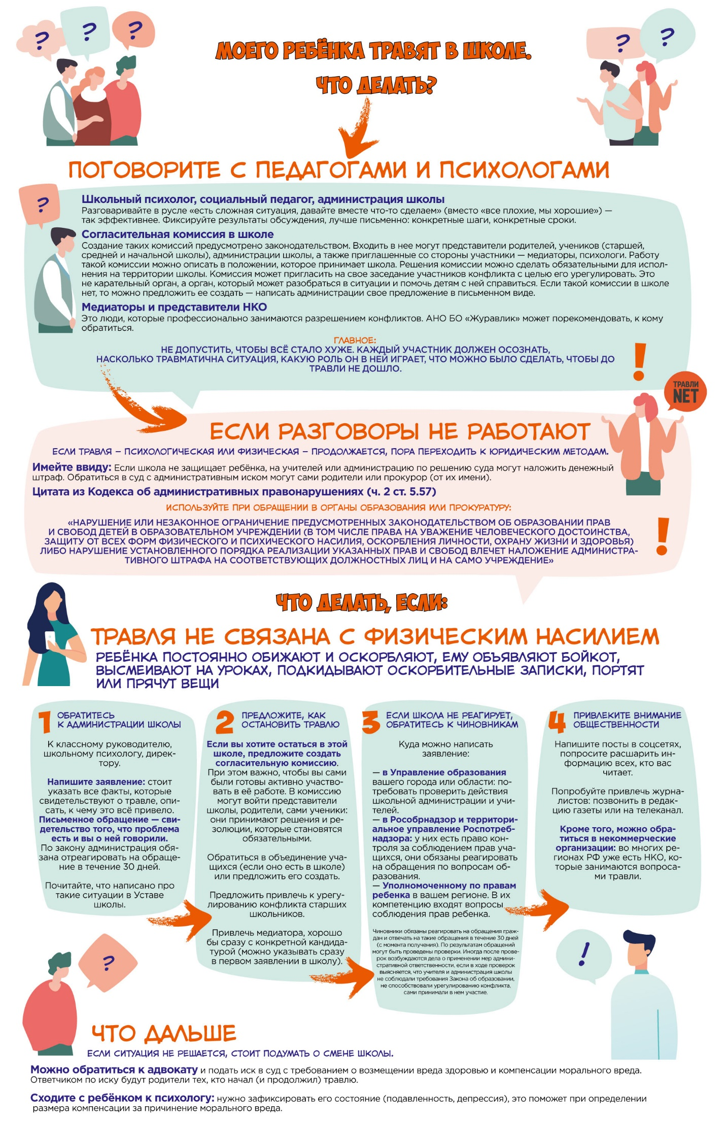

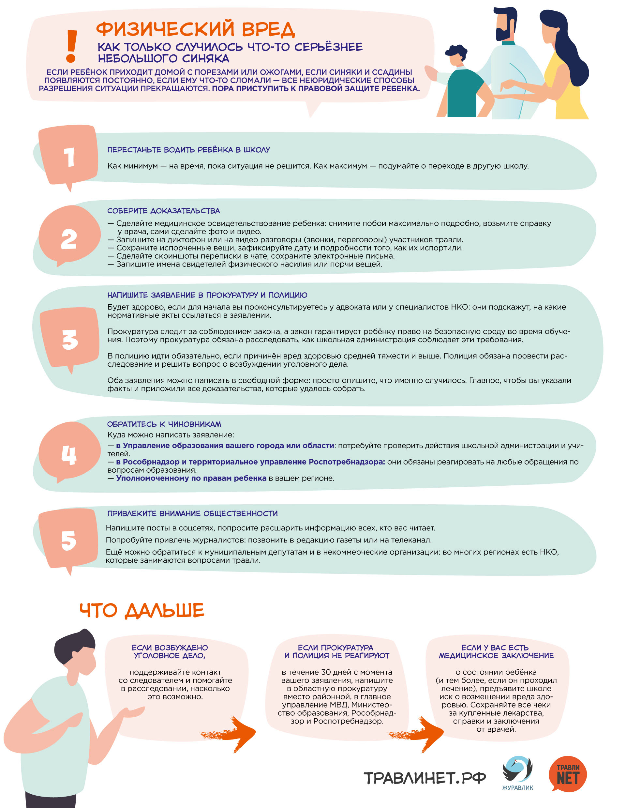

Приложение 3

**Книги по теме буллинга для подростков и родителей.**

**Для родителей:**

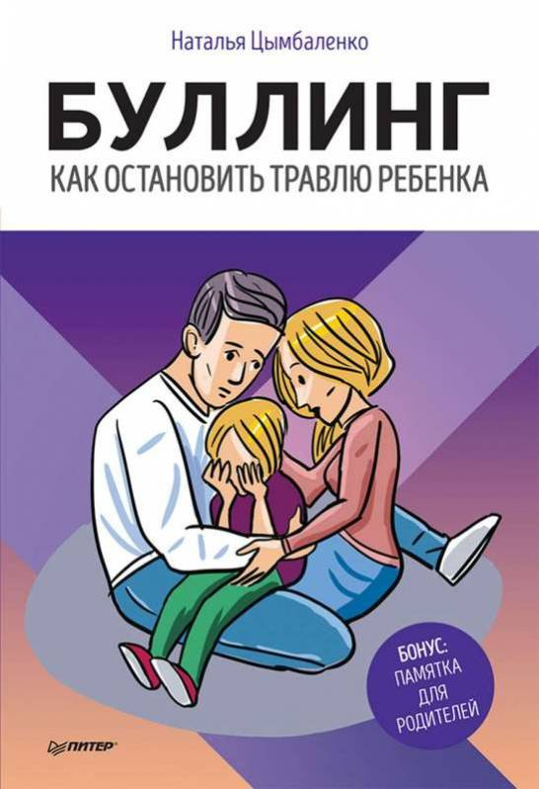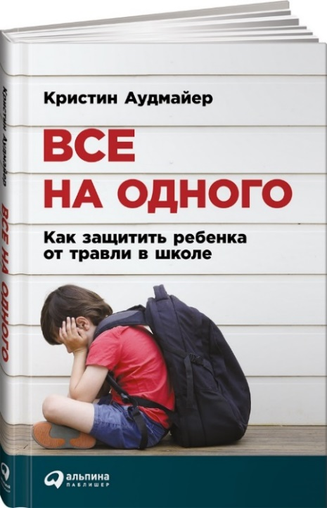

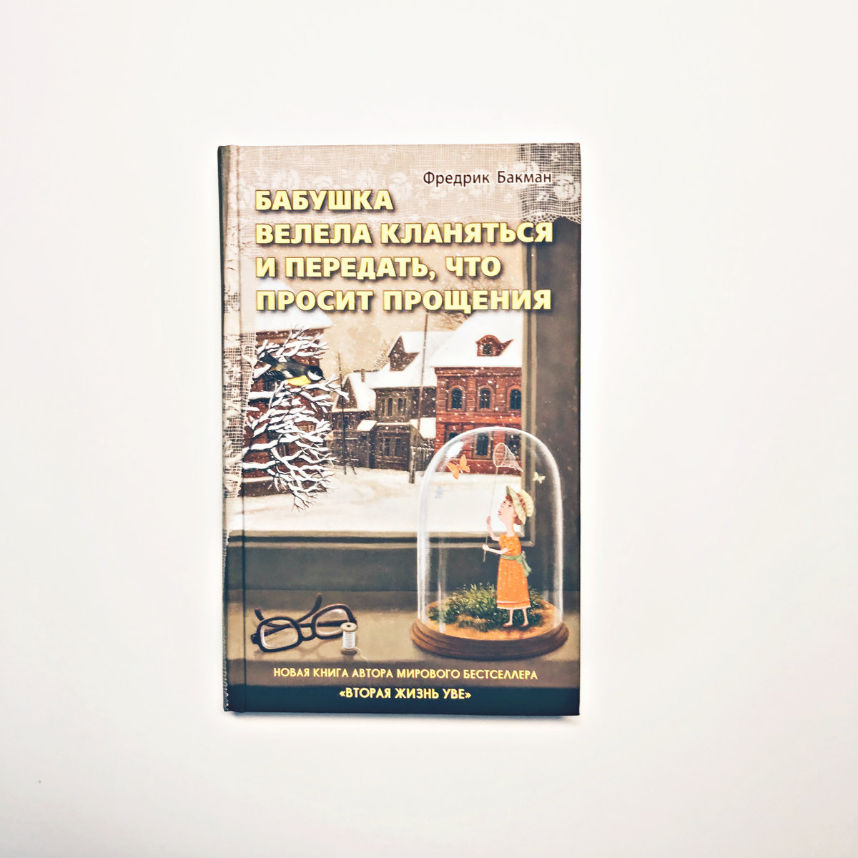**Для подростков:**

